Bộ KH&CN và TikTok Việt Nam trao đổi định hướng hợp tác về truyền thông số và chuyển đổi số

Chiều ngày 09/6/2026, Thứ trưởng Bộ Khoa học và Công nghệ (KH&CN) Bùi Hoàng Phương đã có buổi làm việc với Tổng Giám đốc TikTok Việt Nam Nguyễn Lâm Thanh để trao đổi các định hướng hợp tác trong lĩnh vực chuyển đổi số, truyền thông số và phát triển nội dung số tại Việt Nam.

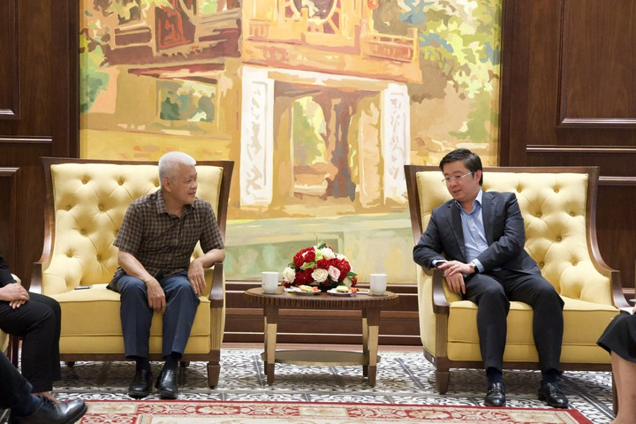
Thứ trưởng Bộ KH&CN Bùi Hoàng Phương làm việc với ông Nguyễn Lâm Thanh, Tổng Giám đốc TikTok Việt Nam.
Tại buổi làm việc, Thứ trưởng Bùi Hoàng Phương cho biết, Chính phủ Việt Nam đặc biệt quan tâm thúc đẩy phát triển khoa học, công nghệ, đổi mới sáng tạo và chuyển đổi số. Thứ trưởng nhấn mạnh một số định hướng hợp tác trọng tâm:
- Tăng cường phối hợp quản lý, giám sát nội dung trên nền tảng số, đặc biệt là các nội dung do AI tạo ra.
- Đẩy mạnh truyền thông, phổ biến kiến thức và nâng cao kỹ năng số cho người dân, doanh nghiệp.
- Hỗ trợ doanh nghiệp ứng dụng công nghệ số, phát triển kinh tế số và nhân rộng các mô hình chuyển đổi số hiệu quả.
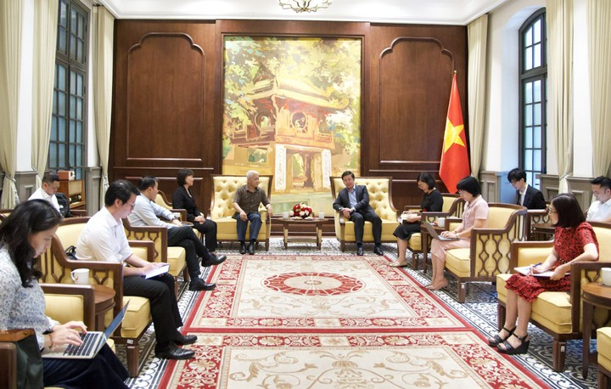
Toàn cảnh buổi làm việc.
Tại buổi làm việc, Tổng Giám đốc TikTok Việt Nam Nguyễn Lâm Thanh cho biết, TikTok mong muốn đồng hành cùng Bộ KH&CN trong truyền thông về chuyển đổi số, công nghệ số và kinh tế số. TikTok sẵn sàng phối hợp lan tỏa các nội dung của Đề án tới người dân, doanh nghiệp và cộng đồng.
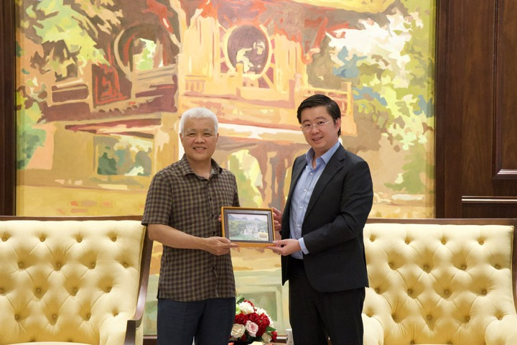
Thứ trưởng Bộ KH&CN Bùi Hoàng Phương tặng quà lưu niệm Tổng Giám đốc TikTok Việt Nam Nguyễn Lâm Thanh.
Hai bên thống nhất tiếp tục trao đổi, nghiên cứu các chương trình hợp tác cụ thể nhằm hỗ trợ chuyển đổi số, phát triển kinh tế số và nâng cao năng lực số cho cộng đồng.
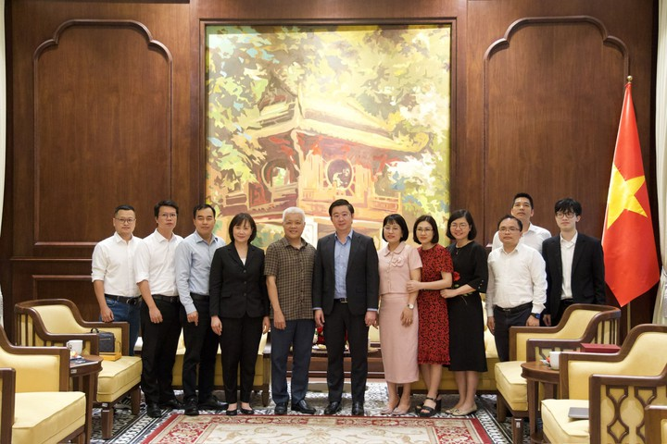
Các đại biểu chụp hình lưu niệm.

Trung tâm Truyền thông KH&CN

